SECRETARIA DE EDUCACIÓN PÚBLICA
ESCUELA PRIMARIA “_______________________” CICLO ESCOLAR 2022 – 2023
ZONA ESCOLAR: X SECTOR: X GRADO: 5° GRUPO: “X”

ASIGNATURA: ESPAÑOL
ÁMBITO |  |  | TIPO DE TEXTO |  |  | PRACTICA SOCIAL DE LENGUAJE
Participación social |  |  | Expositivo |  |  | Elaborar un tríptico sobre la prevención del bullying en la comunidad escolar.
TEMAS DE REFLEXIÓN |  |  |  | APRENDIZAJES ESPERADOS
Comprensión e interpretación  Información de diferentes fuentes sobre un tema.  Fundamentación de los argumentos a partir de datos.  Búsqueda y manejo de la información  Recopilación y selección de información.  Organización de información en tablas de datos.  Propiedades y tipos de textos.  Características y función de los trípticos.  Conocimiento del sistema de escritura y ortografía  Uso del diccionario como fuente de consulta.  Puntuación y ortografía convencional. |  |  |  | Reconoce la función de los trípticos para difundir información.  Integra información de diversas fuentes para elaborar un texto.  Identifica la relevancia de la información para la toma de decisiones.  Respeta la integridad propia y la de los demás.
DÍA 1 | ACTIVIDADES PARA TRABAJAR EN PRESENCIAL Y A DISTANCIA
 | INICIO: | Explicare que Los trípticos son un medio de comunicación impreso. Se caracterizan por tener seis caras, tres por cada lado  del papel. Son de diferentes tamaños, se pueden doblar de diversas maneras y su orientación puede ser vertical u horizontal.  En la portada se anuncia el contenido con un título y se acompaña con una imagen atractiva.  En su interior, la información se organiza con títulos y subtítulos y puede contener gráficas y esquemas. En la contraportada se encuentran los datos de la institución que lo emite. Su función es difundir información de todo tipo, por ello son empleados en  publicidad, campañas sociales, de salud, de prevención de accidentes, entre otras.
 | DESARROLLO: | Analizaremos el tríptico sobre “Ambientes libres de humo de tabaco”. Compararlo con el folleto sobre el bullying del libro de texto.  Buscaremos diferencias y similitudes de ambos textos, obtener conclusiones.
 | CIERRE: | Realizaremos un apunte sobre las características de un tríptico.
DÍA 2 | ACTIVIDADES PARA TRABAJAR EN PRESENCIAL Y A DISTANCIA
 | INICIO: | Mediante una lluvia de ideas recordaremos lo abordado la clase anterior.
 | DESARROLLO: | Realizaremos un concepto de lo que es un tríptico y para qué nos sirve.  Leerán la página 166 acerca de lo que es un tríptico, ¿coincide con lo que escribieron?  Comentarán y expondrán: ¿por qué es importante difundir información?, ¿a quién debe estar dirigida?, ¿en qué fuentes es posible encontrar datos sobre el tema?
 | CIERRE: | Realizarán las actividades sugeridas del anexo 01 del material didáctico de apoyo.  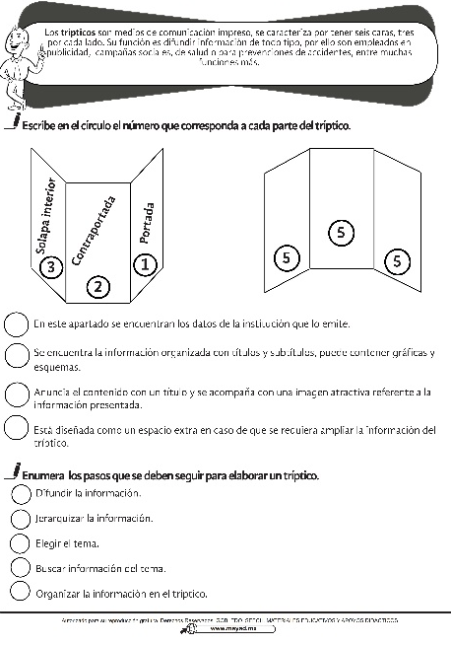
DÍA 3 | ACTIVIDADES PARA TRABAJAR EN PRESENCIAL Y A DISTANCIA
 | INICIO: | Recordaremos lo abordado la clase anterior.
 | DESARROLLO: | Analizarán la información del tríptico del bullying ¿qué temas tiene?, ¿cuáles son los subtemas?, ¿qué apoyos gráficos presenta?, ¿podemos agregarle más?, ¿servirán los resultados de alguna encuesta?  Pensarán en una encuesta y escribirán las preguntas que podrían hacer.  Investigarán más información sobre el bullying, es posible que encuentren otros tipos.
 | CIERRE: | Realizarán las actividades sugeridas del anexo 02 del material didáctico de apoyo.  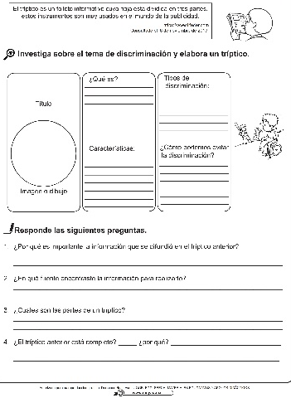
DÍA 4 | ACTIVIDADES PARA TRABAJAR EN PRESENCIAL Y A DISTANCIA
 | INICIO: | Retomaremos la encuesta que se está elaborando.  Revisarán muy bien la redacción de las preguntas.  Realizarán las correcciones a la encuesta.  Reescribirán las hojas que se vayan a necesitar o sacar copias según sus posibilidades.  Reflexionarán sobre lo que les hace falta para tener lista la encuesta.
 | DESARROLLO: | Ultimar detalles de la encuesta.  Aplicarla a sus compañeros y/o miembros de su familia o comunidad con las medidas necesarias, incluso puede ser por teléfono o alguna red social.  Si se decide usar una red social, la encuesta se puede aplicar por medio de un formulario de Google. Para hacerlo puedo ver el siguiente video:  https://youtu.be/-Cb7fJrqEmg
 | CIERRE: | Reuniremos todas las encuestas aplicadas.
DÍA 5 | ACTIVIDADES PARA TRABAJAR EN PRESENCIAL Y A DISTANCIA
 | INICIO: | Analizarán la información obtenida con la aplicación de la encuesta y organizarla en tablas de frecuencias o gráficas, así como la interpretación o informe.
 | DESARROLLO: | Para esto revisarán las páginas 143 a la 146 del libro de texto para ver las características del informe de encuesta o pueden ver el siguiente video:  https://youtu.be/UbANtaVxuxw
 | CIERRE: | Escribirán el informe en hojas blancas.
RECURSOS DIDÁCTICOS Y REFERENCIAS |  |  |  |  | EVALUACIÓN Y EVIDENCIAS
Libro de texto, pág. 166  páginas 143 a la 146 |  |  |  |  | Recopilación y análisis de información acerca del acoso escolar/bullying, y medidas de prevención.  Análisis de las características de un tríptico.  Redacción y aplicación de la encuesta sobre el bullying.
OBSERVACIONES Y ADECUACIONES

SECRETARIA DE EDUCACIÓN PÚBLICA
ESCUELA PRIMARIA “_______________________” CICLO ESCOLAR 2022 – 2023
ZONA ESCOLAR: X SECTOR: X GRADO: 5° GRUPO: “X”

ASIGNATURA: MATEMÁTICAS
BLOQUE |  | 5 |  | EJE | Sentido numérico y pensamiento algebraico  Forma, espacio y medida.
DESAFÍOS |  | 85. ¿Qué hago con el punto?  86. La excursión.  87. La misma distancia.  88. Antena de radio.  89. Relaciones con el radio.
CONTENIDOS |  |  |  |  |  | INTENCIÓN DIDÁCTICA
Resolución de problemas que impliquen multiplicaciones de números decimales por números naturales, con el apoyo de la suma iterada.  Distinción entre círculo y circunferencia; su definición y diversas formas de trazo. Identificación de algunos elementos importantes como radio, diámetro y centro. |  |  |  |  |  | Resuelvan problemas que impliquen multiplicar números decimales por un número natural, utilizando procedimientos personales.  Relacionen la suma iterada de números decimales con la multiplicación y que encuentren un procedimiento para hallar el resultado.  Resuelvan problemas que impliquen multiplicar números decimales por un número natural, utilizando el algoritmo convencional.  Conciban a la circunferencia como un conjunto de puntos que están a la misma distancia de otro punto al que se llama centro y que identifiquen esa distancia como el radio de la circunferencia.  Adquieran el concepto de círculo como la superficie que queda limitada por una circunferencia.  Identifiquen la relación entre las medidas del radio y el diámetro, así como la existente entre la medida del radio y la de cualquier segmento que une el centro con un punto interior del círculo.
DÍA 1 | ACTIVIDADES PARA TRABAJAR EN PRESENCIAL Y A DISTANCIA
 | INICIO: |  | Recordaremos cómo ubicar el punto decimal cuando se realizan operaciones con dos o más cantidades con punto. Realizarán algunos ejercicios.
 | DESARROLLO: |  | Resolverán el desafío 85 del libro de texto, en el cual deben relacionar la suma iterada de números decimales con la multiplicación y que encuentren un procedimiento para hallar el resultado. L.T. Pág. 168  En caso de que los niños solo hagan uso de la suma iterada, sugerir la multiplicación como una opción para resolver los problemas.
 | CIERRE: |  | Comentaremos los resultados y procedimientos implementados.
DÍA 2
 | INICIO: |  | Planteare 2 problemas que impliquen operaciones con cantidades con punto decimal.
 | DESARROLLO: |  | Resolverán los problemas del desafío 86 del libro de texto en donde resuelvan problemas que impliquen multiplicar números decimales por un número natural, utilizando el algoritmo convencional. L.T. Pág. 169  Resolverán las actividades sugeridas del anexo 01 del material didáctico de apoyo.  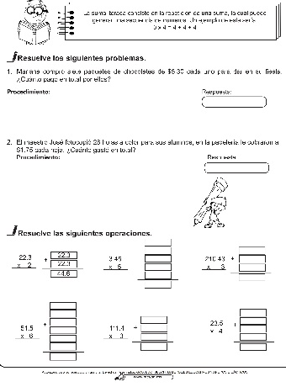
 | CIERRE: |  | Planteare a los niños problemas en donde tengan que utilizar la multiplicación con números decimales. Ejemplo:  a) María compró 15 bolsas de chocolates. Si cada una le costó $14.50, ¿cuánto pagó?  b) Julia compró 10 cuadernos. Si cada uno le costó $11.50, ¿cuánto pagó?  Explicarán con sus propias palabras el algoritmo de la multiplicación con punto decimal.  Comentaremos los problemas resueltos y los procedimientos implementados.
DÍA 3 | ACTIVIDADES PARA TRABAJAR EN PRESENCIAL Y A DISTANCIA
 | INICIO: |  | Pediré a los niños que tomen una moneda u objeto redondo, lo coloquen sobre su libreta y marquen el contorno.  Explicare de manera gráfica qué es la circunferencia y sus elementos como el radio, diámetro y centro.  Explicare que todos los puntos que estén a la misma distancia de otro punto forman una circunferencia.  • La región que queda encerrada por una circunferencia se llama círculo.  • La cuerda es un segmento de recta que va de un punto de la circunferencia a otro.  • El diámetro de una circunferencia es una cuerda que pasa por el centro.  • El radio solo va de un punto de la circunferencia al centro.  • La mediatriz es la recta que separa en dos partes iguales una cuerda y forma un ángulo de 90° con ella.  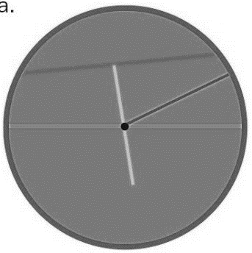
 | DESARROLLO: |  | Con estambre y pegamento o silicón frío, realizar lo siguiente:  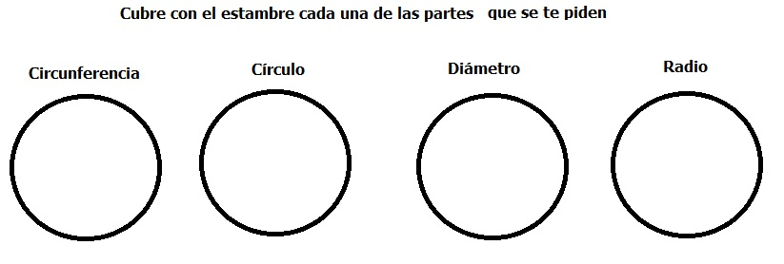  En un espacio amplio, realizarán la consigna 1 del desafío 87 del libro de texto. Para esto, colocare a un niño en un punto específico, después acomodare más niños a un metro de distancia del primero.  Reflexionaremos qué figura se formó. L.T. Pág. 170.  Probablemente los niños comenten que es un círculo, por lo que será necesario aclarar que la circunferencia, más el espacio que está dentro forman lo que se conoce como círculo.  En una hoja de papel, resolverán la consigna 2 del desafío 87 del libro de texto. L.T. pág. 171.
 | CIERRE: |  | Aclarare las dudas surgidas a partir de la explicación.
DÍA 4 | ACTIVIDADES PARA TRABAJAR EN PRESENCIAL Y A DISTANCIA
 | INICIO: |  | Observaremos el siguiente video:  https://youtu.be/Mco4xC2_BZQ
 | DESARROLLO: |  | Resolverán el desafío 88 del libro de texto, en las páginas 172 a 173, en el que los niños deben de adquirir en concepto de círculo como la superficie que queda limitada por una circunferencia.
 | CIERRE: |  | Realizarán las actividades sugeridas del anexo 02 del material didáctico de apoyo.  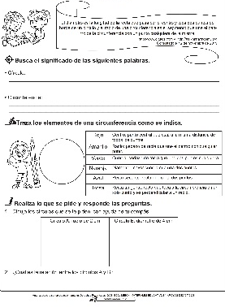
DÍA 5 | ACTIVIDADES PARA TRABAJAR EN PRESENCIAL Y A DISTANCIA
 | INICIO: |  | Recordaremos mediante una lluvia de ideas lo abordado la clase anterior.
 | DESARROLLO: |  | Realizarán el desafío 89 del libro, utilizando el material recortable de la página 203, con el objetivo de que identifiquen la relación entre las medidas del radio y del diámetro, así como la existencia entre la medida del radio y la de cualquier segmento que une el centro con un punto interior del círculo. L.T. Págs. 174 a 175.
 | CIERRE: |  | Realizar las actividades sugeridas del anexo 03 del material didáctico de apoyo.  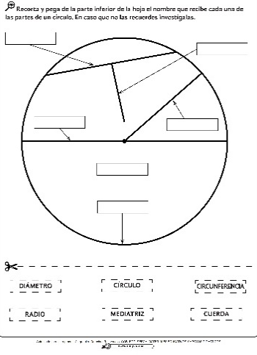
RECURSOS DIDÁCTICOS Y REFERENCIAS |  |  |  |  |  |  | EVALUACIÓN Y EVIDENCIAS
Libro de desafíos matemáticos. Págs. 168 a 175.  Estambre.  Pegamento.  Colores.  Compás.  Regla. |  |  |  |  |  |  | Ejercicios en el cuaderno y en el libro de texto.  Identificación de los elementos de una circunferencia.  Explicación e identificación de cada una de las partes del círculo.
OBSERVACIONES Y ADECUACIONES

SECRETARIA DE EDUCACIÓN PÚBLICA
ESCUELA PRIMARIA “_______________________” CICLO ESCOLAR 2022 – 2023
ZONA ESCOLAR: X SECTOR: X GRADO: 5° GRUPO: “X”

ASIGNATURA: CIENCIAS NATURALES
BLOQUE |  | 5. ¿Cómo conocemos? El conocimiento científico contribuye a solucionar problemas ambientales, adicciones o necesidades en el hogar.
TEMA |  | Proyecto. Medidas de conservación del ambiente.
APRENDIZAJES ESPERADOS |  |  |  | CONTENIDOS
Aplica habilidades, actitudes y valores de la formación científica básica durante la planeación, el desarrollo, la comunicación y la evaluación de un proyecto de su interés en el que integra contenidos del curso. |  |  |  | Proyecto estudiantil para integrar y aplicar aprendizajes esperados y las competencias.  Acciones para cuidar el ambiente.
DÍA 1 | ACTIVIDADES PARA TRABAJAR EN PRESENCIAL Y A DISTANCIA
 | INICIO: |  | Mediante una lluvia de ideas recordaremos sobre los proyectos.
 | DESARROLLO: |  | PLANEACIÓN.  Debatiremos cuáles son las situaciones en las que el ser humano afecta la naturaleza y cómo se podrían evitar.  Realizarán un proyecto con relación a las medidas de conservación del ambiente. Pensar en los beneficios que el proyecto traerá y cómo impactará a la comunidad social.
 | CIERRE: |  | DESARROLLO.  Buscarán información sobre el tema en su libro de Ciencias Naturales. Completar su investigación en diversas fuentes de información confiables.  Organizarla y determinar qué es lo que van a comunicar.  Conseguirán el material para elaborar carteles, trípticos o láminas expositivas y dar a conocer el tema en la próxima actividad.
DÍA 2 | ACTIVIDADES PARA TRABAJAR EN PRESENCIAL Y A DISTANCIA
 | INICIO: |  | COMUNICACIÓN.  Acordaremos qué actividades realizar para que las personas del lugar donde viven se enteren de su proyecto.  Realizaremos lista de actividades y acompañarlas de imágenes.  Cuando el material esté listo, mostrar sus ideas de proyecto y sugerencias para cuidar el medio ambiente.
 | DESARROLLO: |  | EVALUACIÓN.  Evaluarán el proyecto con base a los siguientes indicadores:  Identifiqué situaciones problemáticas o preguntas para desarrollar mi proyecto.  Elegiremos información confiable de diversas fuentes para mi proyecto, con el fin de poder reflexionar.  Compartí con los miembros de la comunidad y escuché sus propuestas.
 | CIERRE: |  | Llegaremos a conclusiones.
RECURSOS DIDÁCTICOS Y REFERENCIAS |  |  |  |  | EVALUACIÓN Y EVIDENCIAS
Libro de texto, págs. 148 a la 150 para consultar los pasos de un proyecto.  Internet y otras fuentes de información. |  |  |  |  | Observación y análisis de las participaciones, producciones y desarrollo de las actividades.  Planeación, desarrollo y comunicación del proyecto.
OBSERVACIONES Y ADECUACIONES

SECRETARIA DE EDUCACIÓN PÚBLICA
ESCUELA PRIMARIA “_______________________” CICLO ESCOLAR 2022 – 2023
ZONA ESCOLAR: X SECTOR: X GRADO: 5° GRUPO: “X”

ASIGNATURA: GEOGRAFÍA
BLOQUE |  | 5. Retos de los continentes.
EJE TEMÁTICO |  | Calidad de vida, ambiente y prevención de desastres.
LECCIÓN |  | Los riesgos de no prevenir.
APRENDIZAJES ESPERADOS |  |  |  | CONTENIDOS
Reconoce desastres ocurridos recientemente en los continentes y acciones a seguir antes, durante y después de un desastre. |  |  |  | Principales desastres ocurridos recientemente en los continentes.  Acciones a seguir antes, durante y después de un desastre.  Importancia de la organización ciudadana para la prevención de desastres.
DÍA 1 | ACTIVIDADES PRESENCIAL
 | INICIO: |  | Observaremos el siguiente video sobre sismos más fuertes del mundo y del terremoto del 19 de septiembre de 2017 Cd. De México:  https://youtu.be/fboiOaqEhtw  https://youtu.be/O_rEDeRBSSk
 | DESARROLLO: |  | Leeremos los conceptos de la página 166 del libro de texto, para entender un desastre: riesgo, vulnerabilidad, amenaza o peligro, desastre. También analizar que pueden tener un origen natural o humano. Comentar.  Aplicaremos los conceptos de riesgo, vulnerabilidad, desastre y amenaza o peligro, en lo que vieron en los videos. Preguntar si se pudieron prevenir y qué tanto.
 | CIERRE: |  | Realizarán las actividades sugeridas del anexo 01 del material didáctico de apoyo.  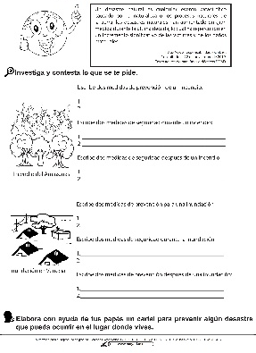
RECURSOS DIDÁCTICOS Y REFERENCIAS |  |  |  |  | EVALUACIÓN Y EVIDENCIAS
Libro de texto págs. 164 a la 166  Enlaces sugeridos. |  |  |  |  | Análisis de los conceptos de riesgo, vulnerabilidad, desastre y amenaza o peligro.
OBSERVACIONES Y ADECUACIONES

SECRETARIA DE EDUCACIÓN PÚBLICA
ESCUELA PRIMARIA “_______________________” CICLO ESCOLAR 2022 – 2023
ZONA ESCOLAR: X SECTOR: X GRADO: 5° GRUPO: “X”

ASIGNATURA: HISTORIA
BLOQUE |  | V. México al final del siglo XX y los albores del XXI
TEMA |  | Expansión urbana, desigualdad y protestas sociales del campo y la ciudad.  Reformas en la organización política, la alternancia en el poder y cambios en la participación ciudadana.
APRENDIZAJES ESPERADOS |  |  |  | CONTENIDOS
Explica las causas de la situación económica y la apertura comercial, y las consecuencias de la expansión urbana, la desigualdad y protestas sociales en el campo y la ciudad.  Valora la importancia de la reforma política, la alternancia en el poder y la participación ciudadana en la construcción de la vida democrática del país. |  |  |  | Expansión urbana, desigualdad y protestas sociales del campo y la ciudad.  Reformas en la organización política, la alternancia en el poder y cambios en la participación ciudadana.
DÍA 1 | ACTIVIDADES PRESENCIAL
 | INICIO: |  | Leeremos las páginas 168 y 169 sobre la Expansión urbana, desigualdad y protestas sociales del campo y la ciudad.
 | DESARROLLO: |  | Preguntarán a padres y abuelos ¿de dónde son originarios y las causas por las que emigraron a su estado actual? L.T. pág. 169  Realizarán un escrito de reflexión al respecto  Leerán el texto de las páginas 170 a la 172 acerca de los presidentes de los últimos años, así como del partido en el poder y los asesinatos que ha habido en épocas de campaña como el de Luis Donaldo Colosio (dejar investigar al niño, quién fue, qué ideales tenía y las diversas versiones sobre su muerte).
 | CIERRE: |  | Observarán el siguiente enlace sobre un discurso de Colosio:  https://youtu.be/A1qFH225iNc (1:50 min)  Tarea:  ¿Qué sucedió a principios de 1970 debido a la crisis? (pág.168)  ¿Por qué se ha caracterizado México históricamente? (pág.168)  Según el Banco Mundial, ¿cómo vive el 40% de las personas en México? (pág.168)  ¿Cuáles son otras expresiones de injusticias sociales? (pág.168)  ¿Qué exigen los movimientos de protesta por esta situación? (pág.168)  ¿Qué medios han empleado estos movimientos? (pág.168)  Reformas en la organización política, la alternancia en el poder y cambios en la participación ciudadana.  ¿Qué hizo posible la reforma electoral? (pág.170)  ¿Qué logró la participación ciudadana? (pág.170)  ¿En qué se convirtió poco a poco la oposición? (pág.170)  ¿Quiénes formaron el Frente Democrático Nacional? (pág.170)  ¿En qué estado y quién gana por primera vez un cargo como parte de un partido de oposición? (pág.170)  ¿En qué año y para qué fue creado el IFE? (pág. 170)  ¿Cuándo y qué acciones realizó el EZNL? (pág.170)  ¿Qué sucedió en marzo de 1994 en plena campaña presidencial? (pág.171)  ¿En qué año y gracias a qué se logra que el gobierno federal no tenga control de las elecciones? (pág.171)  ¿Qué otro resultado se obtuvo con la reforma electoral? (pág.171)  ¿De qué manera se inició un proceso de alternancia en el poder? (pág.171)  ¿Qué significa la alternancia en el poder? (pág.172)  Aparte del voto, ¿qué otros aspectos abarca la participación ciudadana? (pág.172)  ¿Qué puede ayudar para que México sea un país desarrollado? (pág.172)
RECURSOS DIDÁCTICOS Y REFERENCIAS |  |  |  |  | EVALUACIÓN Y EVIDENCIAS
Libro de texto, págs. 168 y 172  Cuaderno.  Enlace sugerido. |  |  |  |  | Observación y análisis de las participaciones, producciones y desarrollo de las actividades. Reflexión sobre la migración.
OBSERVACIONES Y ADECUACIONES

SECRETARIA DE EDUCACIÓN PÚBLICA
ESCUELA PRIMARIA “_______________________” CICLO ESCOLAR 2022 – 2023
ZONA ESCOLAR: X SECTOR: X GRADO: 5° GRUPO: “X”

ASIGNATURA: FORMACIÓN CÍVICA Y ÉTICA
EJE |  | Ciudadanía democrática, comprometida con la justiciar y el apego a la legalidad.
BLOQUE |  | Atendemos las necesidades de la escuela y la comunidad. |  | SESIÓN |  | La participación social.  Formas de organización en la participación social.
APRENDIZAJES ESPERADOS
Colabora en la toma de decisiones para atender una necesidad o alcanzar una meta colectiva de manera democrática, y anticipa los posibles beneficios y repercusiones para sí y para las demás personas.
DÍA 1 | ACTIVIDADES PRESENCIAL
 | INICIO: |  | Observarán las imágenes de la página 137 del su libro de texto y comentar ¿alguna vez han participado o visto que adultos se organicen para resolver problemas que interesan a la comunidad?, ¿si les gustaría participar en acciones que mejores el entorno donde viven?
 | DESARROLLO: |  | Leerán acerca de las formas de organización en la participación social de la página 138.  Leerán el caso de las comunidades oaxaqueñas de El Zarzal y Coyuché de la página 139.
 | CIERRE: |  | Comentaremos: ¿qué problemas de la comunidad podrían resolver con una forma de organización con el tequio?, ¿pueden realizarse acciones comunitarias para atender necesidades de la escuela? L.T. pág. 140
RECURSOS DIDÁCTICOS Y REFERENCIAS |  |  |  |  | EVALUACIÓN Y EVIDENCIAS
Libro de texto, pág. 136-140. |  |  |  |  | Desarrollo de las actividades.
OBSERVACIONES Y ADECUACIONES

SECRETARIA DE EDUCACIÓN PÚBLICA
ESCUELA PRIMARIA “_______________________” CICLO ESCOLAR 2022 – 2023
ZONA ESCOLAR: X SECTOR: X GRADO: 5° GRUPO: “X”

ASIGNATURA: EDUCACIÓN SOCIEMOCIONAL
DIMENSIÓN |  |  | HABILIDAD ASOCIADA |  | INDICADORES DE LOGRO
Colaboración |  |  | Inclusión |  | Elige con sus compañeros la mejor forma de realizar el trabajo y de incluir a todos los integrantes de un equipo.
DÍA 1 | ACTIVIDADES PRESENCIAL
 | INICIO: | Indicare que durante esta actividad y la siguiente elaborarán un símbolo, un color y un lema que represente la idea de la inclusión.  Preguntare a los niños ¿qué significa incluir?, ¿qué es lo contrario de incluir? Pedir que den ejemplos de cuándo se sienten incluidos, cuándo y cómo se sienten excluidos.
 | DESARROLLO: | Señalare que la inclusión es un valor muy importante para la convivencia, el cual consiste en que todas las personas colaboren y participen en un trabajo, una comunidad, un proyecto, sin discriminar o dejar a un lado a los que se consideren diferentes, porque en realidad, todos somos distintos. Recalcar que las diferencias, lejos de ser negativas, son las que enriquecen y dan variedad a la vida en sociedad, y que todos los individuos tienen algo que aportar a los demás.  Responderán en su cuaderno las siguientes preguntas: ¿con qué símbolo representarían la inclusión?, ¿con qué color representarían la inclusión?, ¿con qué frase representarían la inclusión?
 | CIERRE: | Investigarán los conceptos de inclusión, diferencia, exclusión y semejanza.
RECURSOS DIDÁCTICOS Y REFERENCIAS |  |  |  | EVALUACIÓN Y EVIDENCIAS
Xilófono, campana, triángulo, barra de tono, flauta o tambor.  Lápiz. Cuaderno. |  |  |  | Participa activamente en las actividades.  Menciona algunos ejemplos en dónde existe la inclusión y en dónde no existe.  Investigación de la definición de las palabras inclusión, diferencia, exclusión y semejanza.
OBSERVACIONES Y ADECUACIONES

SECRETARIA DE EDUCACIÓN PÚBLICA
ESCUELA PRIMARIA “_______________________” CICLO ESCOLAR 2022 – 2023
ZONA ESCOLAR: X SECTOR: X GRADO: 5° GRUPO: “X”

ASIGNATURA: ARTES
EJE |  |  | TEMA |  | APRENDIZAJES ESPERADOS
Artes y entorno |  |  | Diversidad cultural y artística |  | Clasifica obras artísticas teatrales por su origen, época o género e identifica sus principales características.  Ubica diferentes sitios en donde se presentan artes escénicas (teatro, títeres, danza, artes circenses, acrobacia, clow, magia, malabares y pantomima) para niños en México y en otras partes del mundo.
DÍA 1 | ACTIVIDADES PRESENCIAL
 | INICIO: | Presentare la siguiente obra de teatro guiñol “Los derechos y deberes de los niños con Juan Derechito” https://youtu.be/YFufWy_sLOY (13:34 min)
 | DESARROLLO: | Responderán las siguientes preguntas en el cuaderno: ¿cuáles son las características de los personajes?, ¿cómo es la escenografía?, ¿quiénes actúan?, ¿a qué genero pertenece esta obra?, etc.  Comentar las respuestas obtenidas.
 | CIERRE: | Reflexionaremos sobre las diferencias entre el teatro guiñol y otras obras que hayan visto.
RECURSOS DIDÁCTICOS Y REFERENCIAS |  |  |  | EVALUACIÓN Y EVIDENCIAS
Video de la obra teatral “Los derechos y deberes de los niños con Juan Derechito”  Cuaderno.  Lápiz.  Enlace de internet sugerido. |  |  |  | Identifica las características de una obra de teatro guiñol.
OBSERVACIONES Y ADECUACIONES

